УДК 553.98:550.84:550.837(470.53)

Оценка НЕФТЕПРОМЫСЛОВОГО загрязнения приповерностных карстовых массивов методами электрометрии (на примере Пермского края)
В.П.Колесников
(Пермский госуниверситет)
С.М.Костарев
(ООО “ПермНИПИнефть”)
Kolesnikov V.
(Perm State Research University)
Kostarev S.
(LLC “Permnipineft”)

Загрязнения приповерхностной части массивов горных пород вызванное с формированием вторичных техногенных залежей углеводородных газов в зоне аэрации или образование на уровне подземных вод линз жидких углеводородов, рассолов наблюдается на нефтяных и газовых месторождениях Волго - Уральской [1-3], Прикаспийской [4] нефтегазоносных провинций, а также в других регионах нефтедобычи, переработки и хранения нефти [5]. Для обоснования ликвидационных мероприятий на таких участках проводится комплексные предпроектные работы, направленные на поиск и геометризацию техногенных объектов в толще горных пород [6]. В условиях распространения карстовых процессов в приповерхностной части геологической среды, для получения достоверной информации об источнике поступления, миграции и концентрации нефтепродуктов и рассолов в настоящее время все более широко применяются электроразведочные методы [7,8].
Электрометрические работы (с применением автоматизированной интерактивной системы «ЗОНД») проводились на юге Пермского края в пределах двух участков (Водораздельный и Придолинный). Участки, расположенные на территории длительное время разрабатываемых месторождений нефти, имеют сходное геологическое строение и лито-фациальные условия (закарстованный массив нижнепермских сульфатно-карбонатных отложений), но отличаются геоморфологическим расположением и структурой подземного карстового стока.
На территории участков распространена водопроницаемая локально - водоносная иренская карбонатно-сульфатная серия, с которой связаны разобщенные карстовые водотоки, обусловившие спорадическую обводненность пород. Карстовые водотоки циркулируют в основном в нижней части иренской серии, где отмечается переслаивание гипса и ангидрита с маломощными пачками известняков и доломитов (рис 1). По химическому составу подземные воды, обусловленные влиянием литологии водовмещающих пород, отличались преимущественно сульфатным кальциевым составом с минерализацией 2,0-2,6 г/дм³. С глубиной трещиноватость гипсово-ангидритовых пород уменьшается и иренская свита становится водоупорной.
Водораздельный участок расположен на водораздельном пространстве рек Ирени и Кунгура с абс. отм. 180 - 190 м. Уровень первого горизонта карстовых вод расположен на глубинах около 30 м, поэтому трещинноватая и закарстованная часть горного массива между уровнем вод и подошвой элювиально-делювиальных четвертичных глинистых отложений (толщина около 10 м) может служить естественным резервуаром для газообразных углеводородов. Разгрузка горизонта карстовых вод на данном участке сосредоточена в виде истоков исчезающей речки Одиновской, проявляющейся в тальвеге лога мощными родниками на отметках 171 м, 163,4 м и 162,5 м.
Придолинный участок расположен на обеих склонах долины реки Каменка (левого притока реки Ирени) с абс. отм. 180 - 200 м, которая является местной областью разгрузки разобщенных локальных потоков карстовых вод. На это указывают сосредоточенные родники вдоль правого крутого склона долины, проявляющиеся от истока реки Каменки к устью на различных абс. отм.: 149 м, 140 м и 130 м.
Учитывая сложность прогноза распространения нефтезагрязнения на данных участках, связанную с различными условиями их формирования в карстовом массиве, в качестве критериев выделения мест наиболее вероятного углеводородного загрязнения, была использована совокупность признаков, включающая:
- наличие аномально повышенных сопротивлений пород, в три и более раз превышающих их фоновые значения;
- кореллируемость прогнозных участков с высокоомными приповерхными аномалиями, образующимися обычно вследствие вертикальной миграции легких фракций нефтепродуктов;
- подтверждаемость данных зон имеющимися известными нефтепроявлениями в приповерхностной части разреза;
- пространственную приуроченность зон наиболее вероятного скопления углеводородов к участкам интенсивного развития карстовых образований, являющихся наиболее вероятными путями миграции флюидов и их скоплений.
Для использования последнего фактора были проведены дополнительные исследования по материалам детализационного участка относительно оценки территории по интенсивности карстопроявления на разных эффективных глубинах.
Оценка наличия зон повышенного карстообразования выполнялась на основе расчета и анализа следующих величин:
- поля остаточных аномалий, вычисляемых по результатам количественной интерпретации и отображающих степень отклонения реальной среды от горизонтально-слоистой модели в интервале исследуемых глубин;
- разрезов полного нормированного градиента поля кажущихся сопротивлений, характеризующих на качественном уровне латеральную изменчивость среды и наличие локальных неоднородных зон.
По результатам электрометрических работ в толще сульфатных отложений, перекрытых элювиально-делювиальными глинистыми отложеними (0 - 10 м), на территории Водораздельного участка выделяются 4 аномальных зоны, в которых возможны концентрации углеводородов (рис. 2):
- № 1 (приповерхностная, переходящая в глубинную), широтно вытянутая от ДНС -1026 к площадке №6, прослеживающаяся до глубины 40 м и уходящая в районе площадки №7 на глубины более 70;
- № 2 (приповерхностная), расположенная между ДНС -1026 и площадкой №34, прослеживающаяся до глубины 13м и совпадающая с атмогазогеохимической аномалией;
- № 3(приповерхностная), расположенная между площадками №№ 27, 65, 10 и 66, прослеживающаяся до глубины 7-10м и совпадающая с 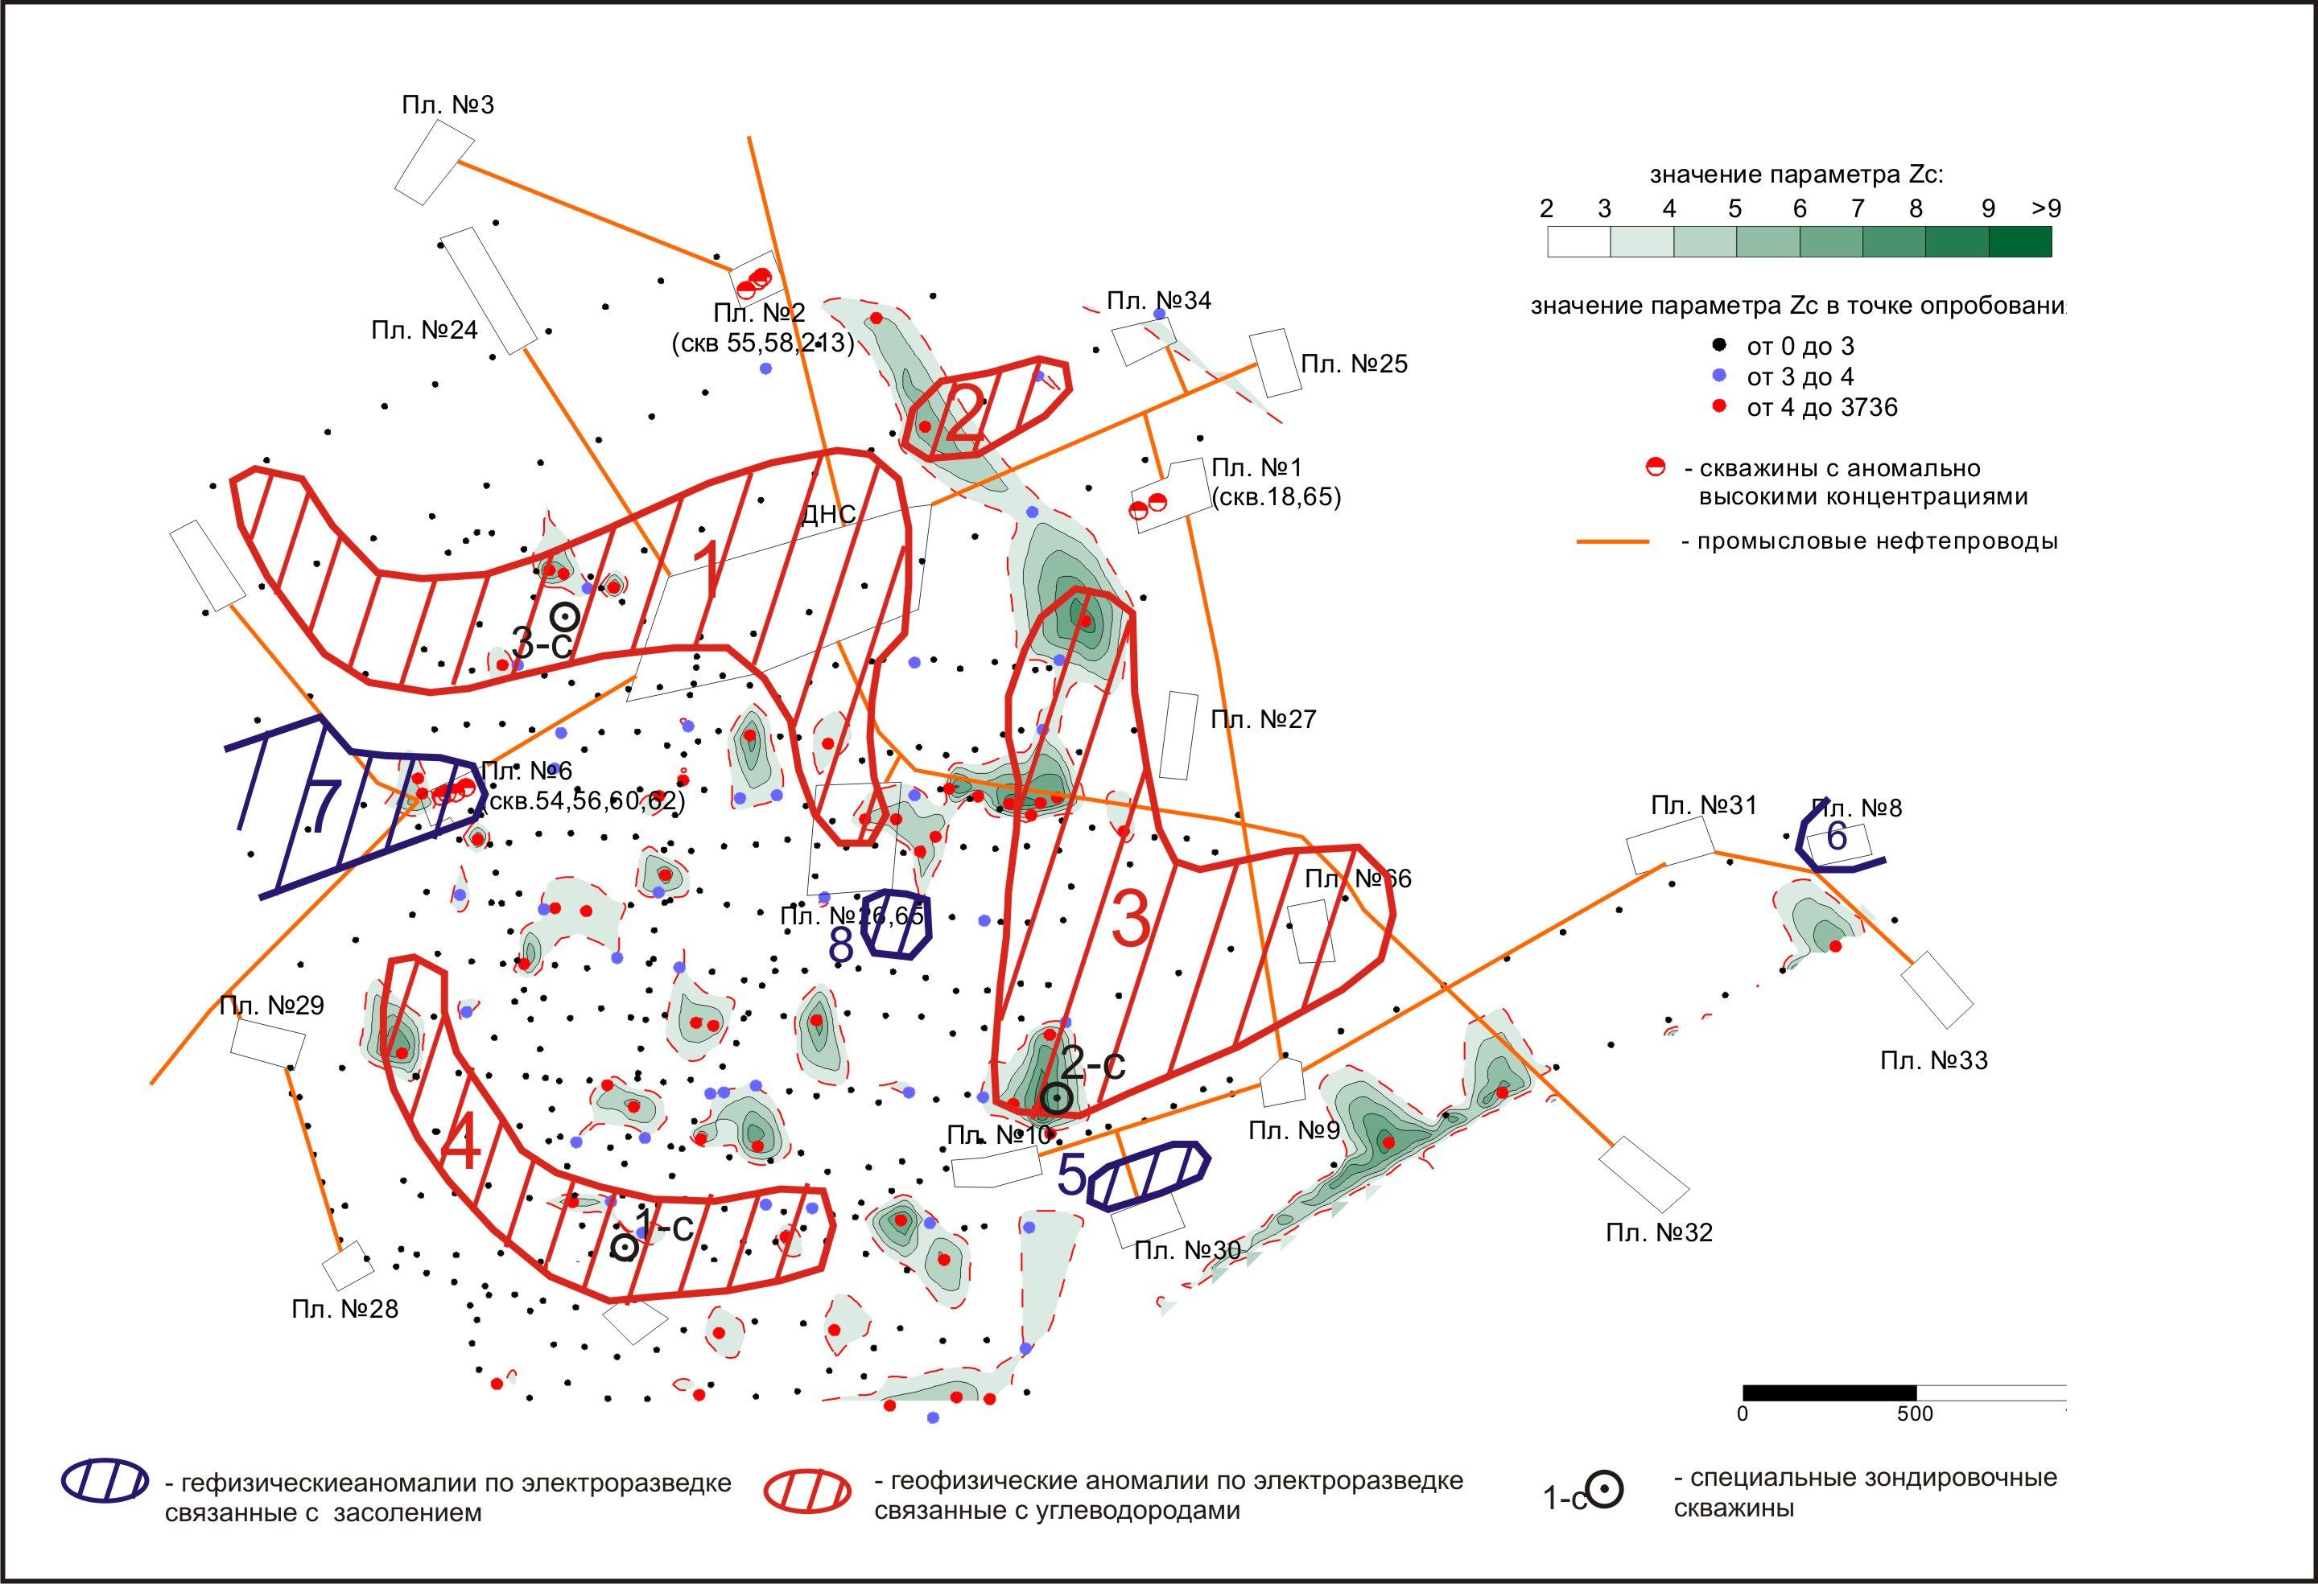атмогазогеохимическими аномалиями (между площадками №№ 27 и 65; севернее площадки №10).
- № 4 (глубинная), расположенная между площадками №№ 29, 28, 10 и 26, конусообразно расширяющаяся от поверхности на глубины 190 и более м.
По результатам детализационных электроразведочных работ участок аномалии № 4 на глубинах 70-190 м занимает практически все пространство между площадками нефтяных скважин (рис 3).
- По материалам электрометрических исследований в толще сульфатных отложений, перекрытых элювиально-делювиальных глинистых отложений, выделяются локализованные, вертикально вытянутые аномальные зоны, которые могут быть связаны засолением пород и вод.(низкоомные)
По данным электрометрических исследований на территории Придолинного участка в толще закарстованных сульфатных пород выделяются 3 аномальные зоны, которые могут быть связаны с формированием природно-техногенных скоплений углеводородов и соленых вод (рис 4):
- № 1 (приповерхностная, связанная с солеными водами), меридианально вытянутая вдоль реки Каменки от ГЗУ -1020 до нефтеловушки №19, прослеживающаяся до глубины 13 м,);
- № 2 (глубинная, связанная с солеными водами), расположенная в районе площади №21, прослеживающаяся до глубины 190 м;
- № 3 (глубинная, связанная с солеными водами), расположенная в районе площадок № 78 рз, прослеживающаяся до глубины 190 м;
- 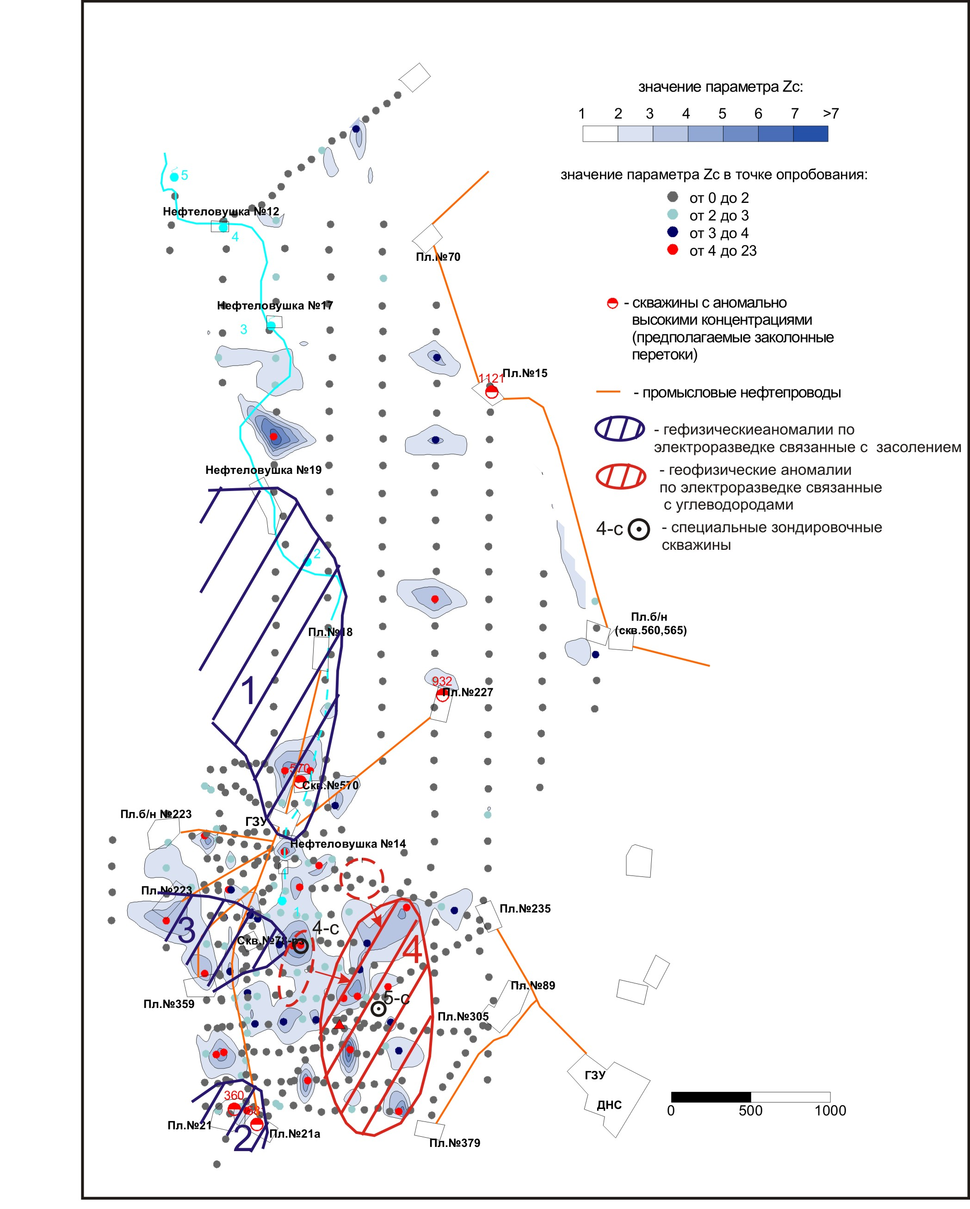№ 4 (глубинная, связанная с углеводородами), расположенная между площадками №№ 21, 379, 235, ГЗУ -1020, № 78 рз, конусообразно расширяющаяся от поверхности и перемещающаяся с глубиной (от 30 до 190 м) на восток (совпадающая с атмогазогеохимическими аномалиями углеводородов в зоне аэрации) (рис 5).
По результатам детализационных электроразведочных работ участок аномалии № 4 на глубинах 26-190 м занимает практически все пространство между площадками №№ 21, 379, 235 и ГЗУ -1020 (см. рис. 4.21; рис. .26; рис. 4.27, в-е).
Проведенные комплексные геоэкологические исследования позволяют приступить к поиску, геометризации в плане и разрезе техногенных линз углеводородов, результаты которых будут положены в основу предпроектных решений и разработку принципиальных способов проведения ликвидационных работ.

СПИСОК ЛИТЕРАТУРЫ
1.Сидоров В.А., Гуторов Ю.А. Геоэкологические последствия нефтедобычи // Разведка и охрана недр. 1991. № 4. С. 24—25.
2. Агишев А.П. Межпластовые перетоки газа при разработке газовых месторождений. М.: Недра, 1966. 204 с.
3.Костарев С.М. Формирование техногенных скоплений компонентов глубинных флюидов в приповерхностных массивах горных пород (на примере районов нефтедобычи Пермской области)// Известия ВУЗ. Нефть и газ. –2004, -N 5, - c.132 –143.
4. Мухамеджанов М.А., Порядин В.И., Сыдыков Ж.С. Подземные воды — основной компонент изменения геологической среды при разработке нефтяных и газовых месторождений Прикаспийской впадины// Пробл. гидрол. и охраны геол. среды Казахстана. Алма – Ата: КаТЕКС, 1990. С. 122—126.
5. Лузин В.Ф., Андреев В.В. Техногенные залежи углеводородов (на примере Восточной Сибири)//Иркут. гос. ун-т., Иркутск, 1998. - 7 с. Деп. в ВИНИТИ 28.08.1998.
6. Костарев С.М. Методы поиска техногенных скоплений флюидов в верхней части геологической среды нефтяных месторождений Пермского Прикамья// Геоэкология. –2005, -N 6, - c.552-559.
7. В.П.Колесников, Костарев С.М. Применение методов электрометрии для решения проблем нефтепромысловой геоэкологии// Геология, геофизика и разработка нефтяных и газовых месторождений. 2002. -N 8, c.131-138.
8. В.П.Колесников, Костарев С.М., Татаркин А.В. Применение методов и технологий электрометрии для поиска и геометризации техногенных скоплений флюидов в приповерхностной части геологической среды// Экологическая реабилитация промышленных производств и территорий: сб. статей ФГУП МНИИЭКО ТЭК, Пермь, 2005. – c.288-301.

